|  |  |  |  |  |  |
| --- | --- | --- | --- | --- | --- |
| **Nombre de la práctica** |  | | | **No.** |  |
| **Asignatura:** |  | **Carrera:** |  | **Duración de la práctica (Hrs)** |  |

**I. Competencia(s) específica(s):**

**II. Lugar de realización de la práctica (laboratorio, taller, aula u otro):**

**III. Material empleado:**

**IV. Desarrollo de la práctica:**

Seguir la instalación básica de Windows

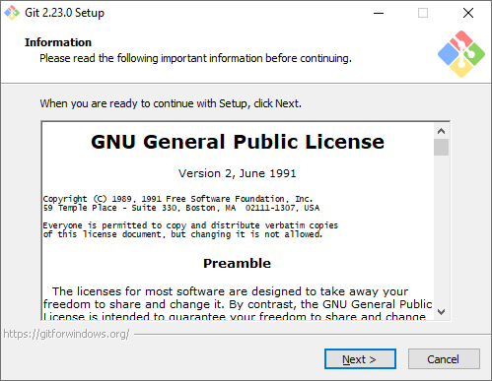 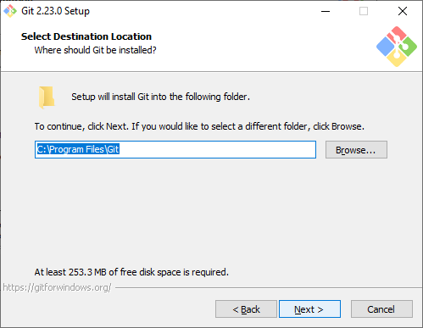

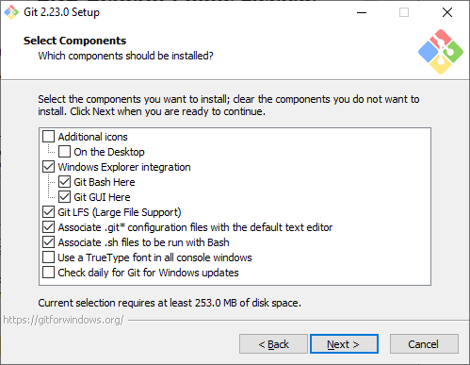 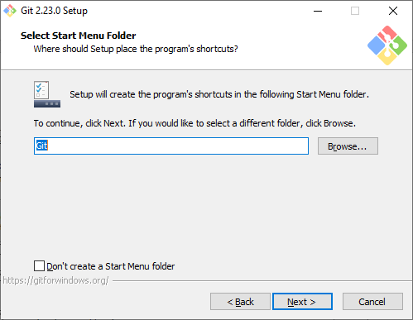

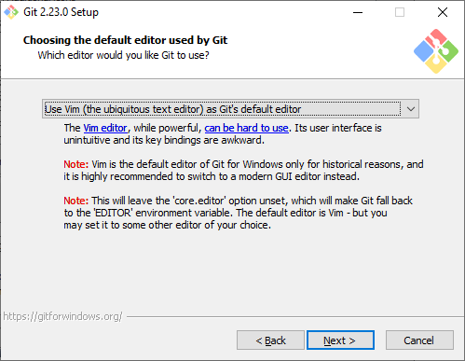 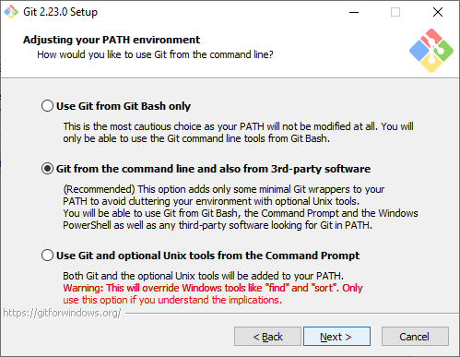

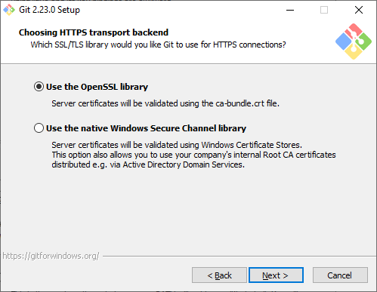 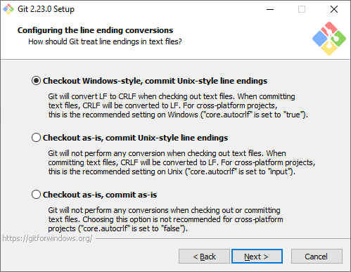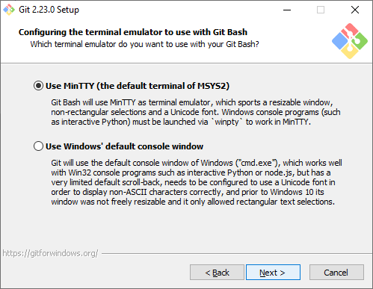 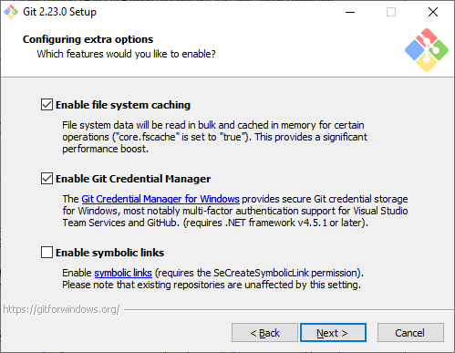

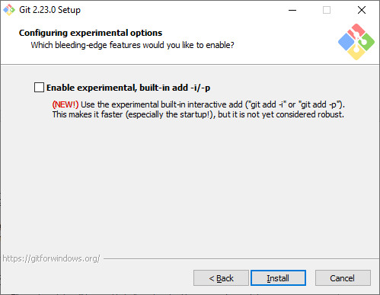 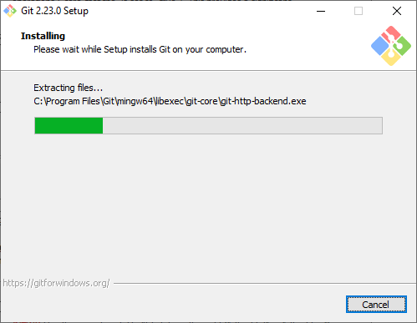

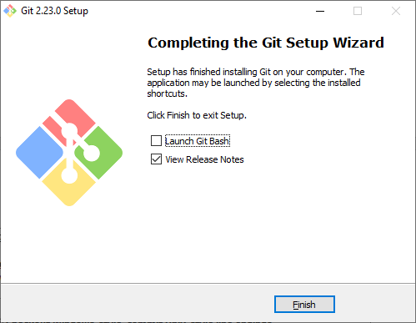

Checamos loa versión

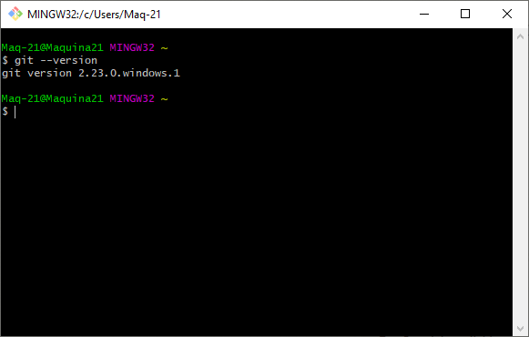

Entramos a Github

Creamos un reposiroeio nuevo

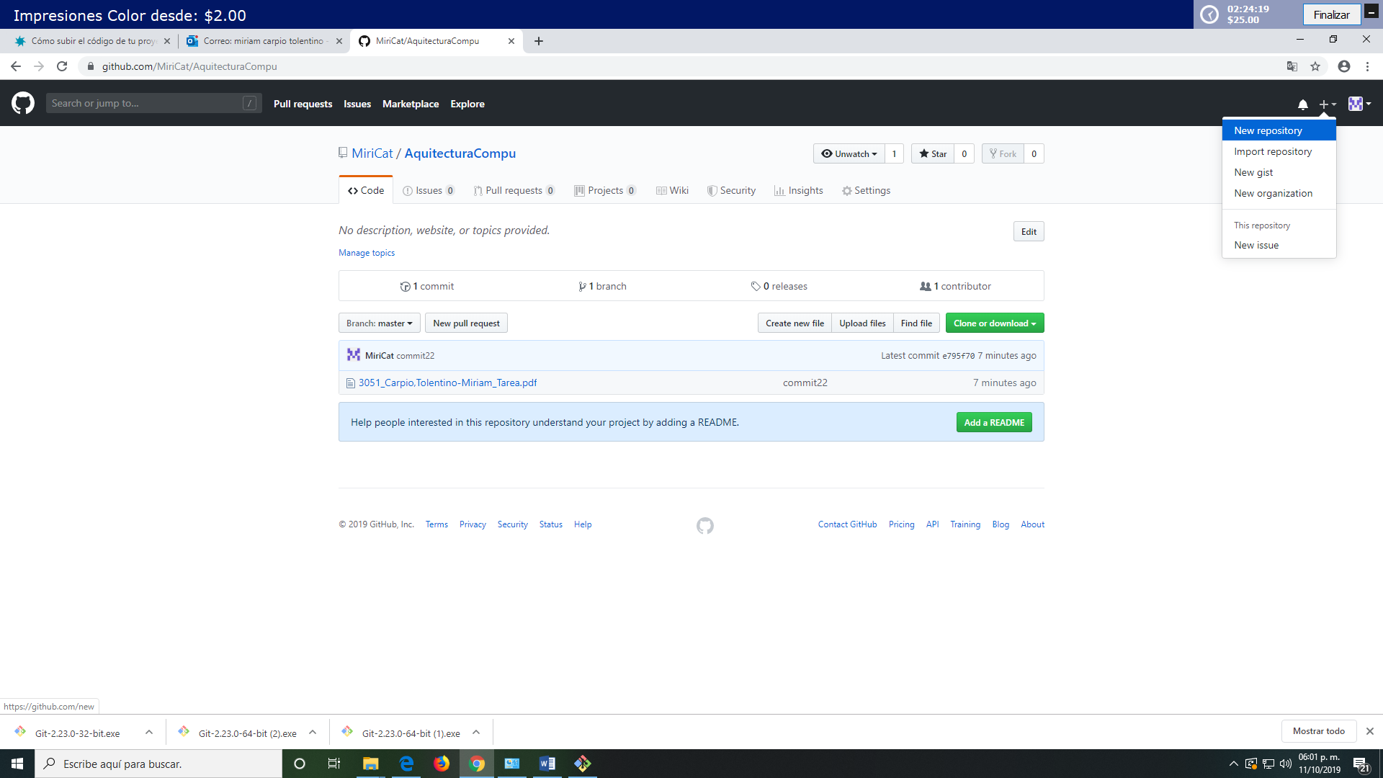

Colocamos por nombre ArquitecturaCompu

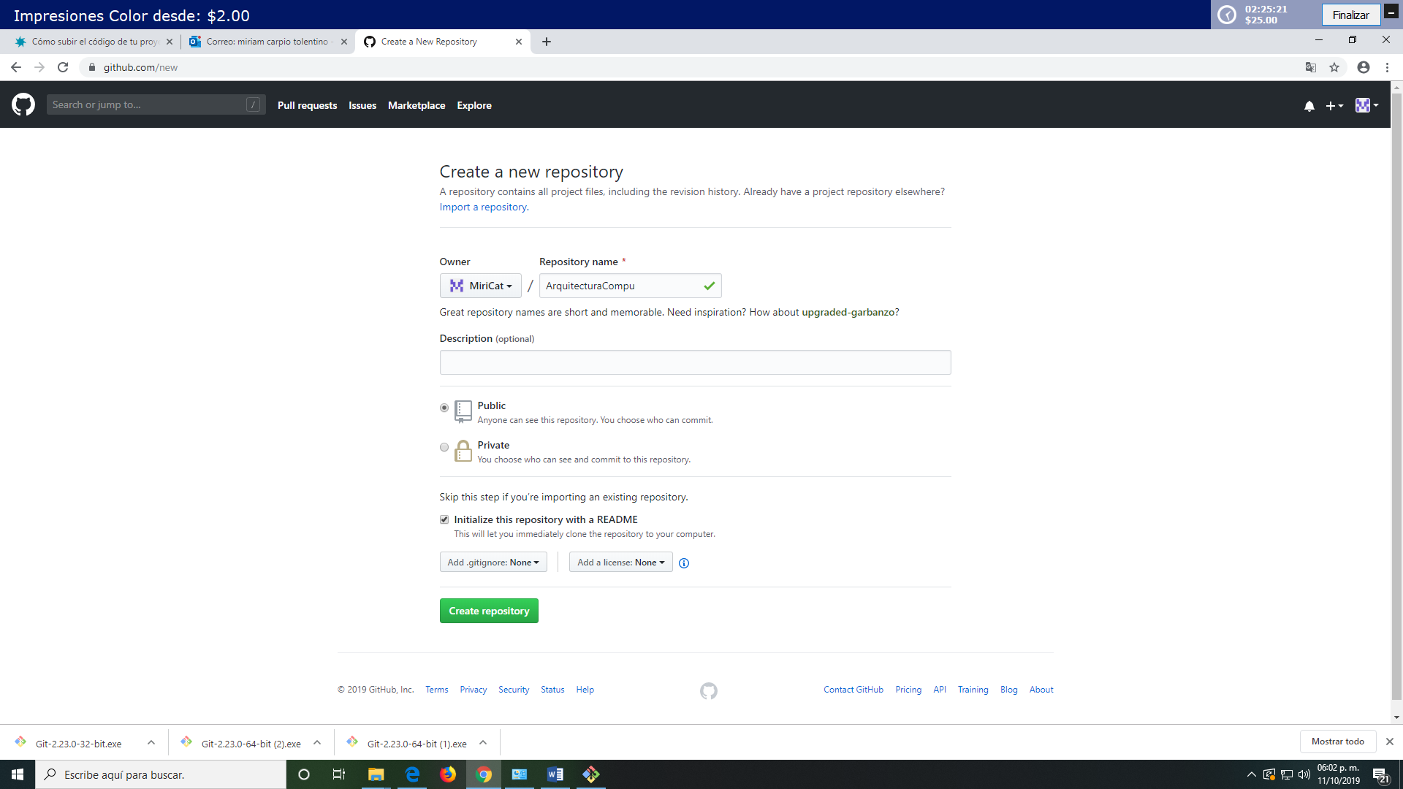

En la consola de Git bash entramos a la ruta donde esta nuestro documento, en mi casa esta en Documentos/Miri

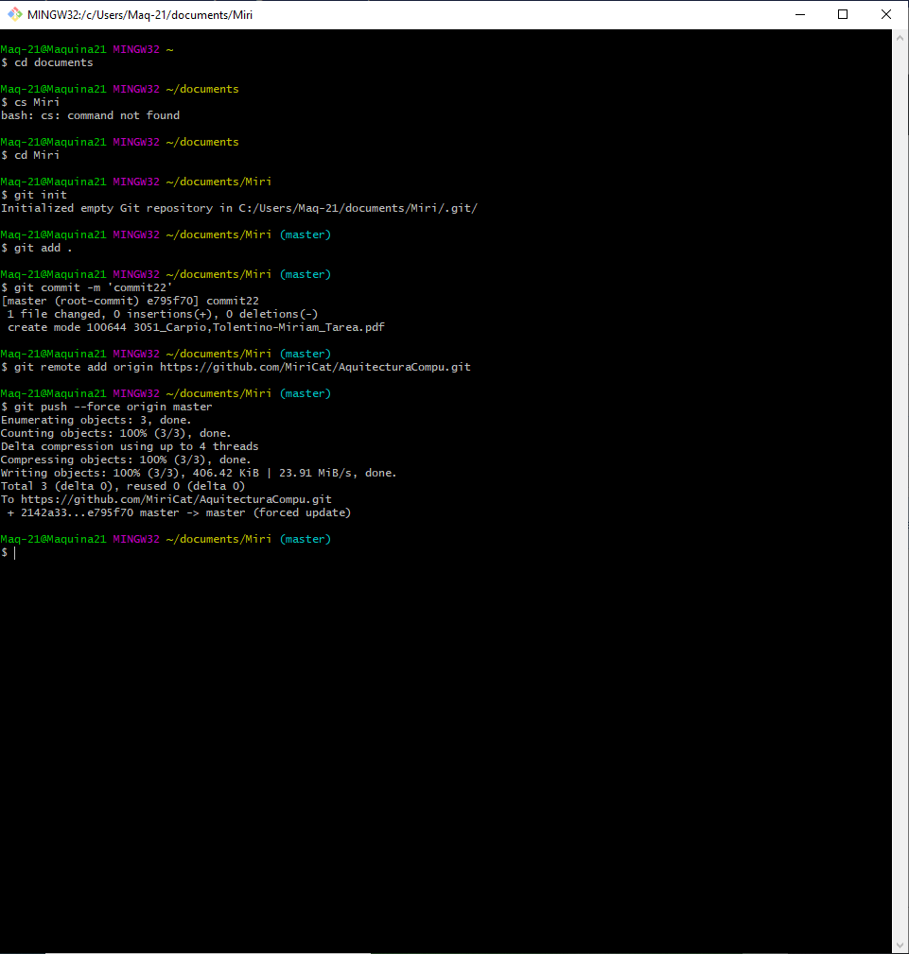

Colocamos el comando **git initi** /comando para crear un repositorio local



Añadir todos los archivos del proyecto con **git add .**



Hacer un commit por cada cambio



Subir los cambios al repositorio pero para esto debemos ir a github y copiar la ruta

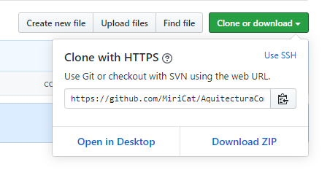

Colocamos **git remote add origin ruta**



Subir los cabios al repositorio con push



Ir a github y refrescar la pagina

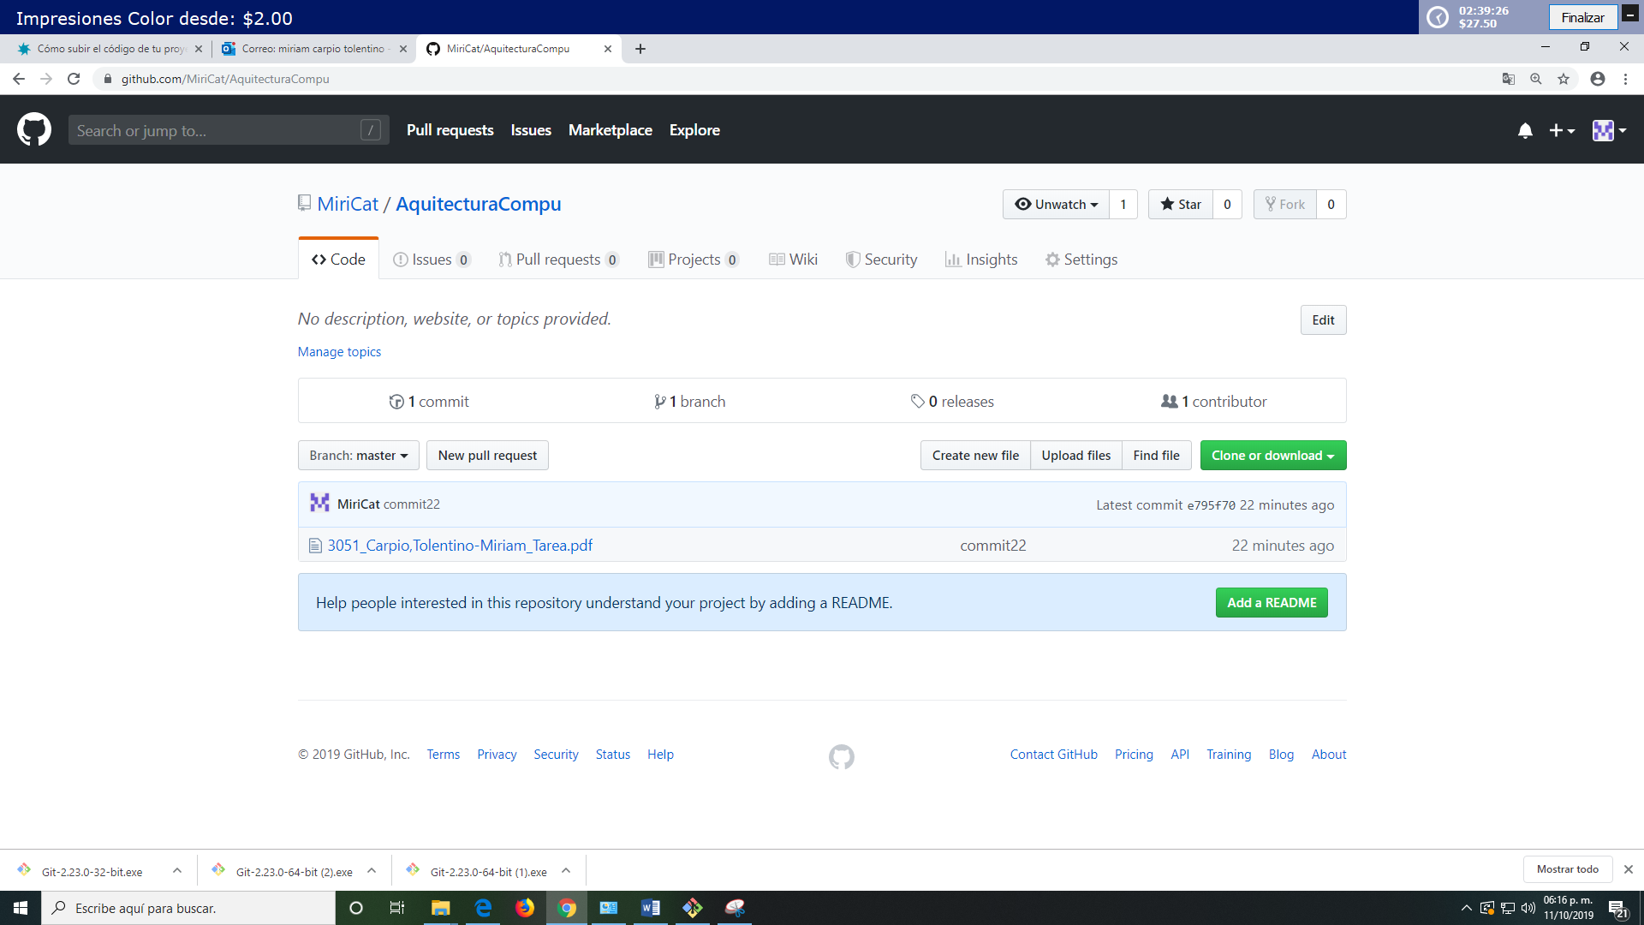

**V. Conclusiones:**

Para subir archivos a git use git bash que es para el sistema operativo Windows. Usa comandos de Linux.

Esta herramienta nos sirve para trabajar en equipo desde diferentes partes, solo con la ruta del proyecto, es usado atreves de repositorios